Seminar Nasional dalam Rangka Dies Natalis ke-48 UNS Tahun 2024

“Digitalisasi Pertanian Menuju Kebangkitan Ekonomi Kreatif”

Judul makalah
Penulis pertama¹, kedua² dan seterusnya
¹ Nama dan alamat institusi tempat bekerja
² Nama dan alamat institusi tempat bekerja
e-mail: user@example.com

Abstrak

Abstrak ditulis dalam bahasa Indonesia, yang merupakan ringkasan dari makalah yang disampaikan. Penulisan abstrak diharapkan tidak lebih dari 300 kata, dan ditulis menggunakan spasi 1.

Kata kunci: kata kunci maksimal 5 kata

Pendahuluan
Pendahuluan memuat latar belakang, rumusan masalah, tujuan serta manfaat. Naskah ditulis menggunakan jenis huruf Times New Roman ukuran 12 pt dengan spasi 1,5 (kecuali pada bagian daftar pustaka dengan spasi 1). Keseluruhan makalah ditulis tidak lebih dari 8 halaman A4. Batas halaman semua sisi 2 cm. Naskah ditulis dengan pengolah kata MS Office, disimpan dan diunggah pada sistem pendaftaran dengan ekstensi *.doc atau *.docx.

Metodologi
Mengemukakan materi dan metode yang dilakukan secara rinci dan jelas sesuai dengan makalah yang ditulis. Dalam bagian ini, bagan, persamaan ataupun gambar dapat dimasukkan.

Hasil dan Pembahasan
Mengemukakan hasil dalam bentuk tabel atau gambar yang selanjutnya dibahas secara gayut. Contoh hasil dalam bentuk gambar dapat dilihat pada Gambar 1. Untuk bagan, persamaan dan gambar harap diberi keterangan yang memadahi pada bagian bawah. Sementara untuk tabel, diberi judul tabel pada bagian atas dan jika diperlukan dapat ditambah keterangan dibawahnya. Contoh tabel dapat dilihat pada Tabel 1.
Tabel 1. Contoh pemberian judul tabel
No | Sampel | Perlakuan | Nilai ± SD | p value
1 | A | 1 | 34,98 ± 0,25 | 0,04
2 | B | 2 | 35,76 ± 0,44 | 0,52

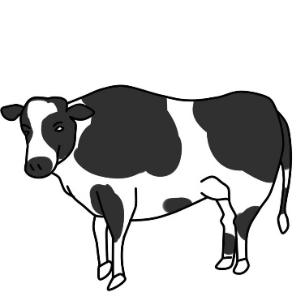

Gambar 1. Sapi tipe perah

Kesimpulan dan Saran
Uraikan kesimpulan dan kemungkinan saran pada bagian ini dalam satu paragraf singkat.

Ucapan Terimakasih
Ungkapan terimakasih atas bantuan atau pendanaan dapat disampaikan pada bagian ini.

Daftar pustaka
Pustaka ditulis berdasarkan urutan abjad, dengan spasi 1. Penulisan Daftar Pustaka berdasarkan sistem APA (dapat mengacu pada contoh sitasi pada sistem APA di Google Scholar).

